Análisis gráfica de tiempo – Práctica 2

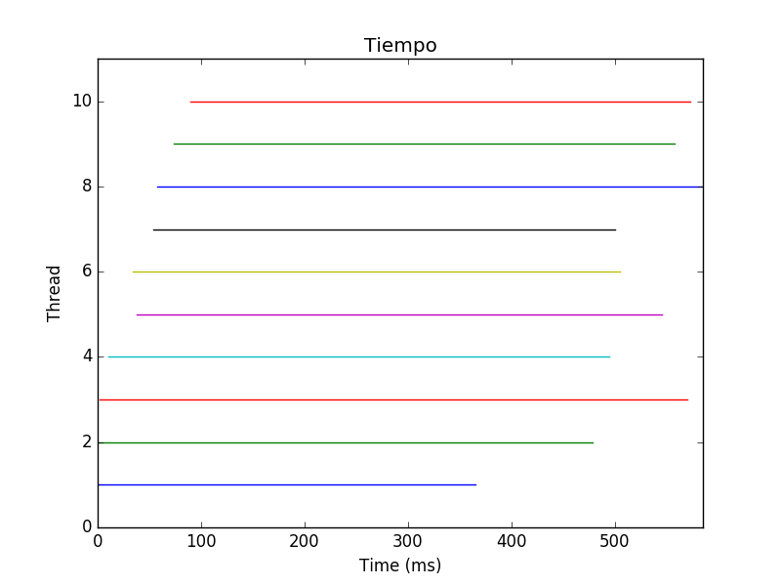
Analizando la gráfica de 10 hilos podemos observar varios hechos.
En primer lugar destaca que a pesar de realizar un start casi simultáneo de los 10 hilos, no todos empiezan a la vez. Además, su duración no es la misma a pesar de que todos realizan las mismas operaciones.

Pasemos ahora a ver los estados de los hilos:

En primer lugar, tras lanzar el start y antes de que se ejecute el método run el hilo está en estado RUNNABLE. Cuando comienza a ejecutar el run también se encuentra en este estado, por lo que es imposible controlar cuándo se comienza a ejecutar un hilo. El tiempo que

Por último, cuando los hilos acaban de ejecutar el run pasan a estado TERMINATED, y no podremos volver a hacer start sobre el mismo hilo. El programa finaliza cuando todos los hilos (incluido el hilo principal, que es el último en finalizar).

